13 ноября 2015 года в пятницу прошел проектный семинар «Профессия. Будущее», в котором приняли участие учащиеся МОУ Агаповская СОШ №2 и МОУ Магнитная СОШ, всего около 38 человек. В течении всего дня ребята работали на таких площадках, как: «ПрофНавгиатор (психологические ресурсы)» модератор Москалева Юлия Викторовна, руководитель ресурсного центра профессиональной ориентации старшеклассников.
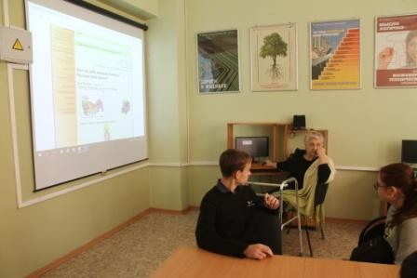

«Аналитическая» модератор Гриценко Людмила Юрьевна, профессиональный журналист, руководитель школы Журналистики.
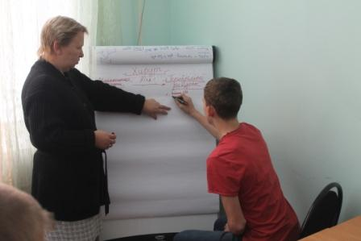

«Спроектированное будущее», модератор Кузина Глафира Викторовна, ст.преподаватель кафедры Экономики и маркетинга ФГБОУ ВПО «МГТУ им. Г.И.Носова» и гости – Среднее профессиональное образование Многопрофильный колледж при ФГБОУ ВПО «МГТУ им.Г.И.Носова».

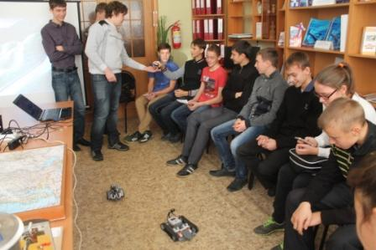
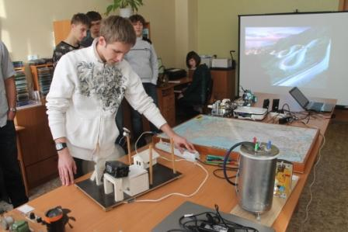

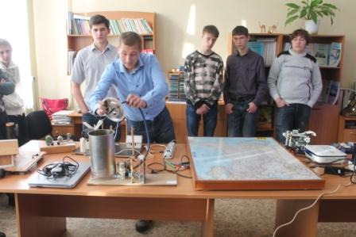

После обеда от кадетской школы № 38 ребята попали на форсайт-урок, где каждый на стикере написал, кем он хочет стать в профессиональной деятельности через 5 лет и свои первые три шага в профессиональной деятельности. От каждой команды было по двое участников, которые защищали свои идеи. Было заявлено 4 команды: по две команды от каждой школы. Наши ребята защитили свои проекты и получили сертификат на сумму 2500 руб. в пиццерию Sergeys.

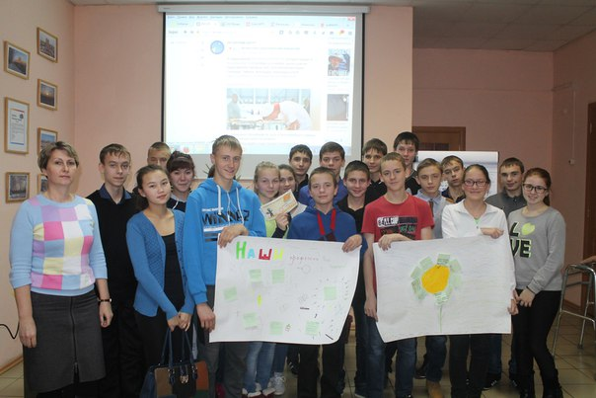

Остается всем пожелать успеха в выборе своей будущей профессиональной деятельности.

